|  |
| --- |
| **Chapitre 3 – Probabilités Conditionnelles** |



Pour son recrutement de nouveaux coordinateurs, une grande chaine de salon de coiffure organise un recrutement en interne dans sa chaine. Pour cela, chaque candidat passera un des deux tests prévus, laissé au choix du candidat. La répartition des 60 candidats se fait de la façon suivante :

|  |  |  |  |
| --- | --- | --- | --- |
|  | **Test 1** | **Test 2** | **Total** |
| **Selectionné** | 4 | 9 | 13 |
| **Non selectionné** | 32 | 15 | 47 |
| **Total** | 36 | 24 | 60 |

*On déclare les évènements suivants :*

*T1 : Le candidat a choisi le test 1*

*T2 : Le candidat a choisi le test 2*

*S : Le candidat est sélectionné*

$\overline{S}$*: Le candidat n’est pas sélectionné*

**Est-il vrai que, si l’on choisit le test 2, on a trois fois plus de chances d’être sélectionné ?**

1. Calculer $P(T_{1}), P(T_{2})$
2. **En supposant que le candidat ait choisi le test T1**, calculer la probabilité qu’il ait réussi le test. On appelle cette probabilité $P_{T_{1}}(S)$
3. Calculer de même $P_{T_{2}}(S)$
4. Compléter l’arbre suivant

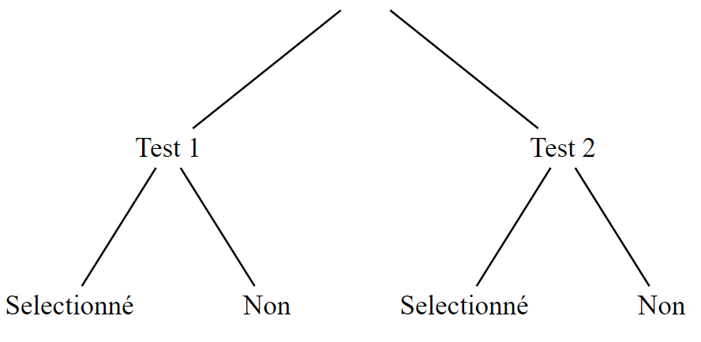

1. Calculer $P(T_{1}∩S)$
2. Vérifier l’égalité suivante :

$$P_{T_{1}}(S) = \frac{P(T_{1}∩S)}{P(T_{1})}$$

|  |
| --- |
| **Cours – Probabilités Conditionnelles**  [Probabilités conditionnelles : type BAC](https://www.youtube.com/embed/2oIfFutAZyw?feature=oembed)On appelle probabilité conditionnelle la probabilité qu’un évènement soit réalisé sachant qu’un autre a déjà ou non été réalisé. Les évènements situés au moins en deuxième rang dans un arbre probabiliste dépendent de la réalisation ou non des évènements du rang précédent.  Uniquement jusqu’à 6:30 !  On représente souvent des évènements conditionnels dans un arbre de probabilité.  *Exemple : Dans un lycée comptant 800 élèves, 55% sont des filles. Parmi les filles, 10% sont internes. Le pourcentage d’interne est le même chez les garçons*    Ici, on peut lire différentes probabilités : $$P(F) = 0,55$$ $$P(F∩I) = 0,55 * 0,10 = 0,055$$ $$P_{F}\left(I\right)=0,10$$ $$P_{\overline{F}}(\overline{I}) = 0,90$$**Remarque :** Dans un même nœud, la somme des probabilités fait 1  On peut aussi calculer des probabilités conditionnelles directement avec la formule $$P_{A}\left(B\right)=\frac{P(A∩B)}{P(A)}$$ |

En Guadeloupe, le Covid circule activement, et on considère qu’1% de la population de l’île est infectée. Une grande campagne de test est alors lancée. L’exercice se propose d’analyser la fiabilité d’un test covid.

Pour réaliser un test de dépistage, on se fonde sur 2 données :

La sensibilité indique la probabilité que le test soit positif sachant qu’une personne est malade. Pour le test Covid, la sensibilité est de l’ordre de 95%

La spécificité indique la probabilité que le test soit négatif sachant qu’une personne n’est pas malade. Pour le test Covid, la spécificité est de l’ordre de 99%

On déclare les évènements suivants :

M : La personne est Malade

$\overline{M}$ : La personne est Saine

T+ : La personne a un test positif

$\overline{T+}$ : La personne a un test négatif

1. Rassembler ces informations dans un arbre de probabilité

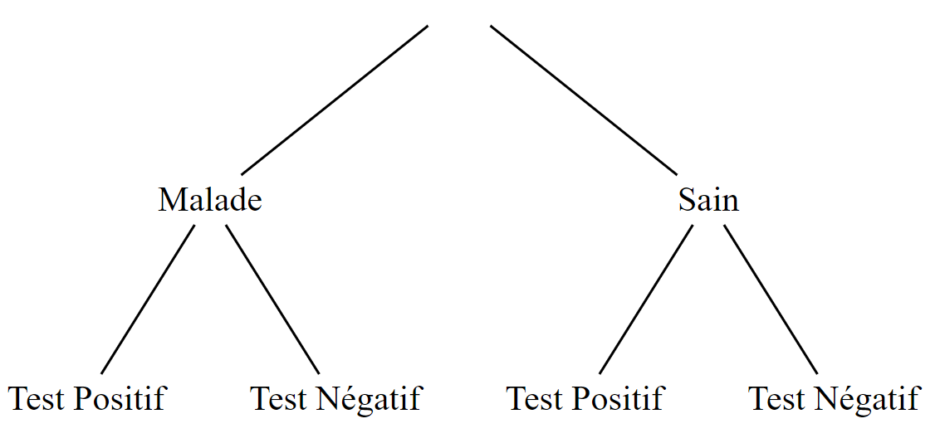

1. Calculer la probabilité qu’un individu soit Malade est ait un test Positif
2. Calculer la probabilité qu’un test soit Positif
3. Calculer la probabilité qu’une personne soit Malade sachant qu’elle a un test positif
4. Calculer la probabilité qu’une personne soit Saine sachant qu’elle a un test négatif